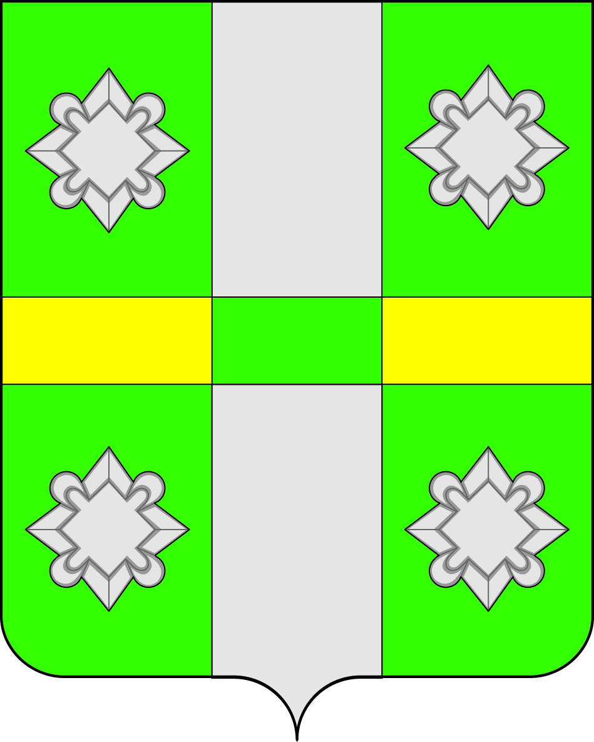

Российская Федерация
Иркутская область
Усольское районное муниципальное образование
А Д М И Н И С Т Р А Ц И Я
Городского поселения
Тайтурского муниципального образования

Р А С П О Р Я Ж Е Н И Е

От 25.01.2019г. № 6 - р
р.п. Тайтурка

О проведении публичных слушаний по вопросу предоставления разрешения на отклонение от предельных параметров разрешенного строительства

В связи с обращением гр. Смирнова М.В. по вопросу предоставления разрешения на отклонение от предельных параметров разрешенного строительства на земельном участке с кадастровым номером 38:16:000018:61, расположенном по адресу: Иркутская область, Усольский район, п. Тайтурка, ул. Калинина, 19 в соответствии ст.40 «Градостроительного кодекса Российской Федерации» № 191- ФЗ от 29.12.2004 г., руководствуясь Правилами землепользования и застройки городского поселения Тайтурского муниципального образования, утвержденными Решением Думы № 18 от 26.12.2012г. (с изменениями от 03.07.2017г. № 205, от 31.10.2018г. № 56), Положением об организации и проведении общественных обсуждений или публичных слушаний по вопросам градостроительной деятельности на территории Тайтурского муниципального образования, утвержденных Решением Думы Тайтурского муниципального образования от 31.10.2018г. № 55 и ст. 16, 23, 46 Устава Тайтурского муниципального образования:

- Провести 15 февраля 2019г. в 10.00 часов на территории городского поселения Тайтурского муниципального образования публичные слушания по вопросу предоставления разрешения на отклонение от предельных параметров разрешенного строительства на земельном участке с кадастровым номером 38:16:000018:61, площадью 1772 кв.м, расположенном по адресу: Иркутская область, Усольский район, п. Тайтурка, ул. Калинина, 19.
- Местом проведения публичных слушаний определить р.п. Тайтурка, ул. Пеньковского, 8, актовый зал администрации.
- Комиссии по землепользованию и застройке городского поселения Тайтурского муниципального образования организовать подготовку и проведение публичных слушаний.
- Опубликовать в СМИ данное распоряжение, информацию о проведении публичных слушаний и заключение по результатам публичных слушаний.

Глава городского поселения
Тайтурского муниципального
образования С.В. Буяков

